# Lý thuyết Ester – Lipid– Hóa lớp 12 Cánh diều

**Lý thuyết Hóa** **12 Bài 1: Ester – Lipid** **- Cánh diều**  
**A. Lý thuyết Ester – Lipid**  
**I. Lipid**  
**1. Khái niệm và danh pháp**  
**-** Khi thay thế nhóm – OH ở nhóm carboxyl (-COOH) của carboxylic acid bằng nhóm –OR thì thu được ester. Trong đó, R là gốc hydrocarbon  
Ester đơn chức có công thức tổng quát là RCOOR’ hay 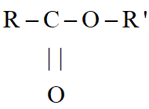  
Với R là gốc hydrocarbon hoặc nguyên tử hydrogen, R’ là gốc hydrocarbon  
*b) Danh pháp*  
Tên của ester đơn chức được gọi là sau: Tên gốc R’ + Tên gốc RCOO  
Trong đó, tên gốc RCOO được hình thành bằng cách thay đuôi ic trong tên carbõylic acid tương ứng bằng đuôi ate  
Ví dụ: HCOOCH3: methyl formate hay methyl methanoate  
**2. Tính chất vật lí**  
- Ở điều kiện thường, các ester đều ở thể lỏng hoặc rắn.  
- Nhiệt độ sối của các ester thấp hơn nhiệt độ sôi của các alcohol và carboxylic acid có cùng số nguyên tử carbon trong nguyên tử  
- Các ester thường nhẹ hơn nước và ít tan trong nước. Các ester lỏng là những dung môi quan trọng, hòa tan được nhiều chất hữu cơ khác nhau  
- Một số ester có mùi thơm đặc trưng.  
Ví dụ: ethyl propionate và ethyl butyrate có mùi dứa chín, isoamyl acetate có mùi chuối chín,…  
**3. Tính chất hóa học**  
Ester bị thủy phân trong môi trường acid hoặc môi trường kiềm  
+ Phản ứng thủy phân của ester trong môi trường acid thường là phản ứng thuận nghịch  
Ví dụ:   
+ Phản ứng thủy phân ester trong môi trường kiềm là phản ứng một chiều (còn gọi là phản ứng xà phòng hóa)  
Ví dụ:   
**4. Ứng dụng và điều chế**  
*a) Ứng dụng*  
Ester có nhiều ứng dụng trong công nghiệp.  
 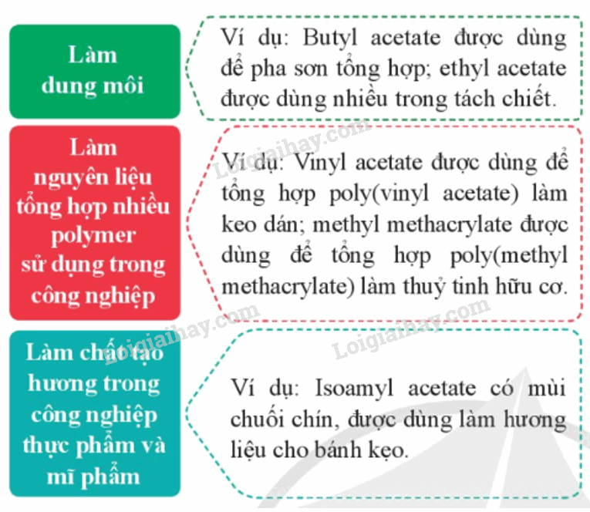  
*b) Điều chế*  
- Các ester thường được điều chế bằng cách đun hỗn hợp gồm carboxylic acid và alcohol sử dụng H2SO4 đặc làm xúc tác.  
   
- Một số ester được điều chế bằng phương pháp khác. Chẳng hạn, trong công nghiệp, vinyl acetate được tổng hợp từ ethylene và acetic acid với sự có mặt của oxygen, sử dụng xúc tác palladium:  
  
**II. Lipid**  
**1. Khái niệm và danh pháp**  
- Lipid là những hợp chất hữu cơ có trong tế bào sống, không tan trong nước nhưng tan được trong các dung môi hữu cơ kém phân cực như ether, chloroform, xăng, dầu,…  
- Lipid bao gồm triglyceride (Còn lại là chất béo), sáp, steroid, phospholipid,…  
- Chất béo là các triester (ester ba chức) của glycerol với các acid béo gọi chung là các triglyceride.  
- Công thức chung của chất béo là:  
 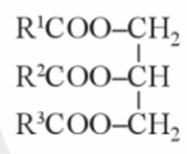  
- Trong đó, R1, R2, R3 là các gốc hydrocarbon, có thể giống hoặc khác nhau.  
Một số acid béo thường gặp  
 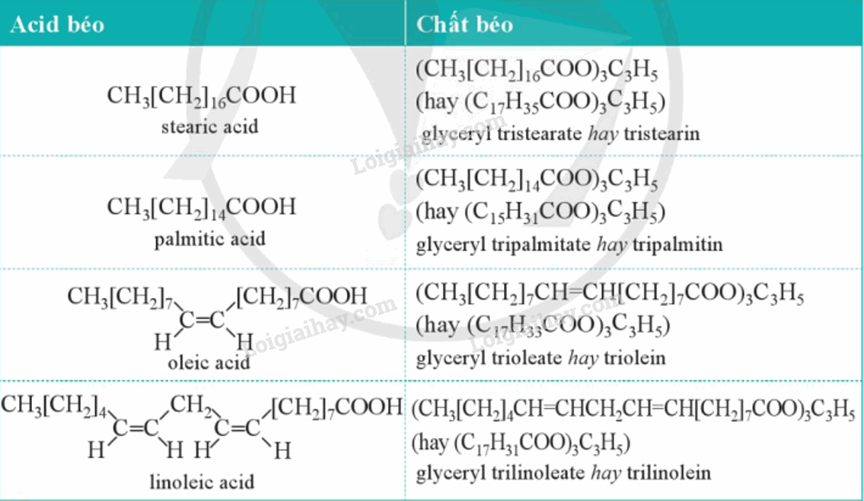  
**2. Tính chất vật lí**  
- Ở điều kiện thường, các chất béo ở trạng thái lỏng (Dạng dầu, thành phần chính của dầu lạc, dầu vừng, dầu dừa,…) hoặc rắn (Dạng mỡ, thành phần chính của mỡ lợn, mỡ bò, mỡ cừu,…)  
- Khi trong phân tử chất béo chứa nhiều gốc acid béo no, chất béo thường ở thể rắn.  
- Khi trong phân tử chất béo thường chứa gốc acid béo không no, chất béo thường ở thể lỏng  
- Các chất béo nhẹ hơn nước, không tan trong nước và tan nhiều trong các dung môi hữu cơ kém phân cực.  
**3. Tính chất hóa học**  
*a) Phản ứng hydrogen hóa*  
- Các chất béo lỏng chứa các gốc của acid béo không no tác dụng với hydrogen ở điều kiện nhiệt độ và áp suất cao, có xúc tác. Khi để nguội, sản phẩm thu được là các chất béo rắn  
Ví dụ:   
- Trong công nghiệp, người ta sử dụng phản ứng này để chuyển hóa chất béo lỏng thành chất béo rắn, thuận tiện cho việc vận chuyển và bảo quản, để sản xuất xà phòng và bơ nhân tạo  
*b) Phản ứng oxi hóa bằng oxygen không khí*  
Dầu, mỡ để lâu ngày trong khong khí thường có mùi, vị khó chịu. Hiện tượng àny được gọi là sự ôi mỡ. Quá trình ôi mỡ xảy ra là do gốc hydrocarbon không no có trong chất béo bị oxi hóa bởi oxygen trong không khí, sinh ra các hợp chất có mùi khó chịu và có hại cho sức khỏe con người.  
**4. Ứng dụng**  
Chất béo cung cấp một lượng đáng kể năng lượng cho cơ thể và được xem là nguồn dinh dưỡng quan trọng.  
**B. Trắc nghiệm Ester – Lipid**  
Đang cập nhật …  
**C. Sơ đồ tư duy Ester - Lipid**